Céline BROSSELIN COMEDIENNE
tel : 06 28 41 55 62 / mail : celinebrosselin01@gmail.com / Permis B / 49 ans
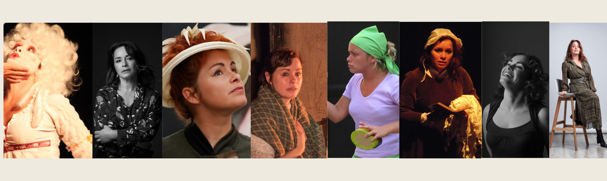
Théâtre
>> Spectacles
Depuis 2022 | La Compagnie ThéArt&Co
mars 2023 « C'est pas juste ! » autour des femmes des héroines

Depuis 2014 | Cie par Monts et Merveilles à Jujurieux (01)
Le retour d'ulysse | seule en scène - Euryclée raconte et joue l'odyssée- mise en scène Olivier Brun
Le Médecin Malgré lui de Molière | Martine-Jacqueline-Lucinde - mise en scène Benjamin Ziziemsky
Antigone de jean anouilh | Antigone - mise en scène Benjamin Ziziemsky
4 nouvelles de Guy de Maupassant (Pierrot, La parure, la dot, la tombe) | mise en scène Olivier Brun
Rendez-vous avec Jean de la Fontaine écrit et mis en scène par Olivier Brun
Les Déléages correspondance d’une famille pendant la 1ère guerre mondiale mis en scène par Olvier Brun

2002 - 2014 | (la) Z Compagnie/ théâtre de l’horizon/la lune à l'envers à Bourg en Bresse (01) -
Iq & Ox de JC Grumberg (spectacle jeune public) | Le grand prêtre Iq & petite Ox - mise en scène Benjamin Ziziemsky
Le pays de Rien de Nathalie Papin (spectacle jeune public) | La fille - mise en scène Benjamin Ziziemsky
Faut pas Payer de Dario Fo | Antonia - avignon festival off 2003 (plein air et rue)- mise en scène Benjamin Ziziemsky

Depuis 2012 | Toutin-pataques & cie – ils scenent Macon (71)
«où es-tu Doudou?» Spectacle très jeune public
La journée de Céléstine Spectacle très jeune public
Bouffonneries de Guy Pernet | Arlequin & Angélique AVIGNON festival off 2008 - Fabrik’ Théâtre - mise en scène Benjamin Ziziemsky

Février - Mars 2003 | Lingue senza frontiere (Italie du nord)
Tournée dans une cinquantaine d’écoles, ateliers + spectacles

1998-2002 | Cie amateur Le Grenier de l’Histoire Bourg en Bresse (01)
Le théâtre Ambulant Chopalovitch de Lieboumir Simouvitch
L’atelier de JC Grumberg

>> Lectures
2011-2014 | correspondance des archives départemententales de Saone et Loire de la famille Déléage pendant la 1ère guerre mondiale mis en scène par céline brosselin – tournée avec les archivistes ( nouvelle mouture en 2015)
Décembre 2008 | Mémoires d’immigrés Archives départementales de l’Ain - (la) Z Compagnie
Octobre 2008 | Festival terre d’encre au Centre d’Art Contemporain de Lacoux (01) - Cie la Charabotte
Sept 2007 | Journée du patrimoine Archives départementales de l’Ain - (la) Z Compagnie
Avril 2007 | Semaine de la femme Archives départementales de l’Ain - (la) Z Compagnie

>> Cinéma
Décembre 2021 | BIOCTANE avec Damien ROZ prodigia films

Stages - formations
- « doublage de voix » avec Tanguy Goasdoue et Agathe Schumacher Studio O'BAHAMAS LYON/vox populi-ecole de la voix – juin 2023
- « Technique de la voix off » avec Laurent Pasquier, Nathalie Caso, Emmanuelle Lambrey, Benoit Riot et Bertrand Cordonnier vox populi-Ecole de la voix à chazay d'azuergues – février 2023
- « la voix off » avec Dany Benedito les escales buissonnières de lyon- 2020
- Stage « clown » avec Erwan David (Eric Blouet)
- « La musicalité du mouvement » « ce corps qui parle » avec Yves Marc, (Théâtre du Mouvement à Montreuil)
- « Commedia dell’arte » avec Carlos Boso (AIDAS à Versailles)
- De l’acteur au masque balinais avec Frédéric Challos (Compagnie l’Attrape Rêves à Lyon)
- Mise en scène (textes contemporains) avec Etienne Pommeret
- Mime avec Edouardo Lorca
- Mise en scène avec Anne Courel

les petits plus
- depuis 2020 pole dance
- Cirque (acrobaties, échasses), Danse, Gymnastique
- Langues vivantes bon niveau: Italien , Espagnol, anglais

